Propozície behu pre všetkých, ktorí môžu a chcú
.
6. ročník

„Bež, kto môžeš“

Termín: 17.10.2024 o 16:00 hod

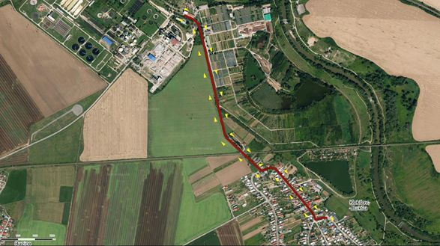
.
Odkaz na mapu: https://sk.mapy.cz/s/35kxL

Štart: Pred hlavným vchodom OÁZA Záhrada Bernátovce

Organizátor: Oáza-nádej pre nový život, n.o.
útočisko pre ľudí bez domova
oaza-nadej.org
FB: Oáza-nádej pre nový život, n.o.

Hlavná myšlienka: Postaviť bezdomovcov na nohy obrazne aj doslova

Kto sa môže zúčastniť: Každý, kto sa vie hýbať vpred akýmkoľvek
spôsobom
Miesto konania: Záhrada Bernátovce – za komínom Kosit-u

Trasy: Štart aj cieľ je pred hlavným vchodom, beží sa okolo
sochy Panny Márie a späť - 500 m trasa
3,8 km beh - trasa vedie spred “Oázy” smerom na obec Kokšov - Bakša, kde sa otáča pri železničnom priecestí a beží sa späť do “Oázy”

Dĺžka tratí: Cca 500 m pre klientov útulku
Cca 3,8 km pre aktívnych bežcov
Štartovné: účastníci krátkeho behu: zadarmo
účastníci dlhého behu: trvanlivá potravina (kilo cukru alebo
zemiakov, cestoviny, konzerva…) alebo...hoc čo , čo pomôže
prikrývka pre bezdomovca atď....

Ceny: Pre krátky beh: dobroty podľa vlastného výberu
Pre dlhý beh: Veľké Pán Boh zaplať! Možno aj prekvapenie

Bezpečnostné pokyny: Nie sú potrebné, u nás ste v bezpečí

Poznámka: Od rána budeme pre všetkých variť chutný guláš vo veľkom kotle.

Bonus: Prehliadka a zoznámenie sa so životom v našom útulku

Garant behu: Peter Buc, hlavný rozhodca
M:0905299189 Email: peter.buc59@gmail.com

Výsledky : Anna Bucová

Informácie a prihlášky: www.pretekaj.sk,www.beh.sk
Marcela Droppová 0910329555
Email: marceladroppova69@gmail.com
gombitap@gmail.com
oaza.bernatovce@gmail.com
www: http://new.oaza-nadej.org/

